Тема : Рік. Місяць.
Математичні компетентності. Робота за календарем. Обчислення значень виразів .
Ключові компетентності .Усвідомлення ролі мови для вираження думки .
Обладнання . Таблиці виразів для усних обчислень . Демонстраційний та індивідуальні календарі на поточний рік . Ілюстрації пір року , їх сезонних відмінностей .
Хід уроку
- Організаційний момент .
А) Створення позитивного та ділового настрою учнів .
Б) Утворення пар ,груп учнів для колективної роботи .
2. Перевірка творчих завдання .
3. Актуалізація і корекція опорних знань і чуттєвого досвіду учнів .
- Який сьогодні день тижня ?
- Який зараз місяць ? Яке число місяця?
4. Повідомлення мети й завдань уроку.
5. Вивчення нового матеріалу .

Робота в групах. Знаходження відповідей на запитання ,,круговим ,, календарем .
1. - Прочитайте назви місяців року .
- Який місяць передує лютому ?
- Який місяць йде за травнем ?
- Назви пори року.
- Які місяці літні? Зимові? Весняні?
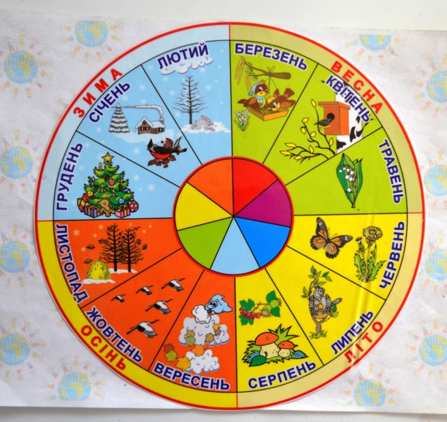

(Для знаходження відповідей запропонуйте учням користатися календарем на поточний рік .)
2.Ознайомте дітей із практичним визначенням днів у місяці на кісточках руки .
31,28/29,31,30,31,30,31,31,30,31,30,31.
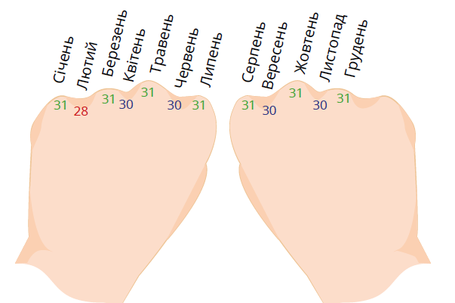
Додаткове питання.( Для тих учнів ,хто цікавиться й може вже знає , скільки днів у році .)Скільки днів/діб має рік? ( Уточніть поняття ,,високосного року ,,)
Бесіда про пору року ,їх особливості . Кольори для обведення місяців кожної пори року можна добирати відповідно до ,,природних,, явищ. Напр., синій (зима), зелений (весна), червоний ( літо ), помаранчевий (осінь).


6. Фізкультхвилинка .
7. Закріплення знань і способів дій обчислення знань виразів і розв’язування задач.
1. Розв’язування задачі на знаходження суми кількох додатків.
Задача
У вересні – 30 днів, у жовтні – 31 день, а в листопаді – 30. Скільки всього днів має осінь?
- Запропонуйте учням скласти й розв’язати аналогічній про іншу пору року .
2. Обчислення знань виразів, коли сума одиниць дорівнює 10.( Особливу увагу зверніть на складення учнями подібних завдань Правильне складання виразів такого виду буде гарантією свідомого й правильного засвоєння матеріалу ).
25 + 5 = 20 + 10 = 30 або 38 + 2 = 30 + 10 = 40
3. Складіть « родину» чисел 47, 40, 7. Щоб перевірити , чи складають ,,родину,, числа при додаванні , складіть з цих чисел дві правильні рівності на додавання й дві правильні рівності на віднімання .
8. Підсумок уроку . Рефлексія навчальної діяльності .
- Що вам більш сподобалось на уроці?
- Чи намалюєш ти свого календаря?

